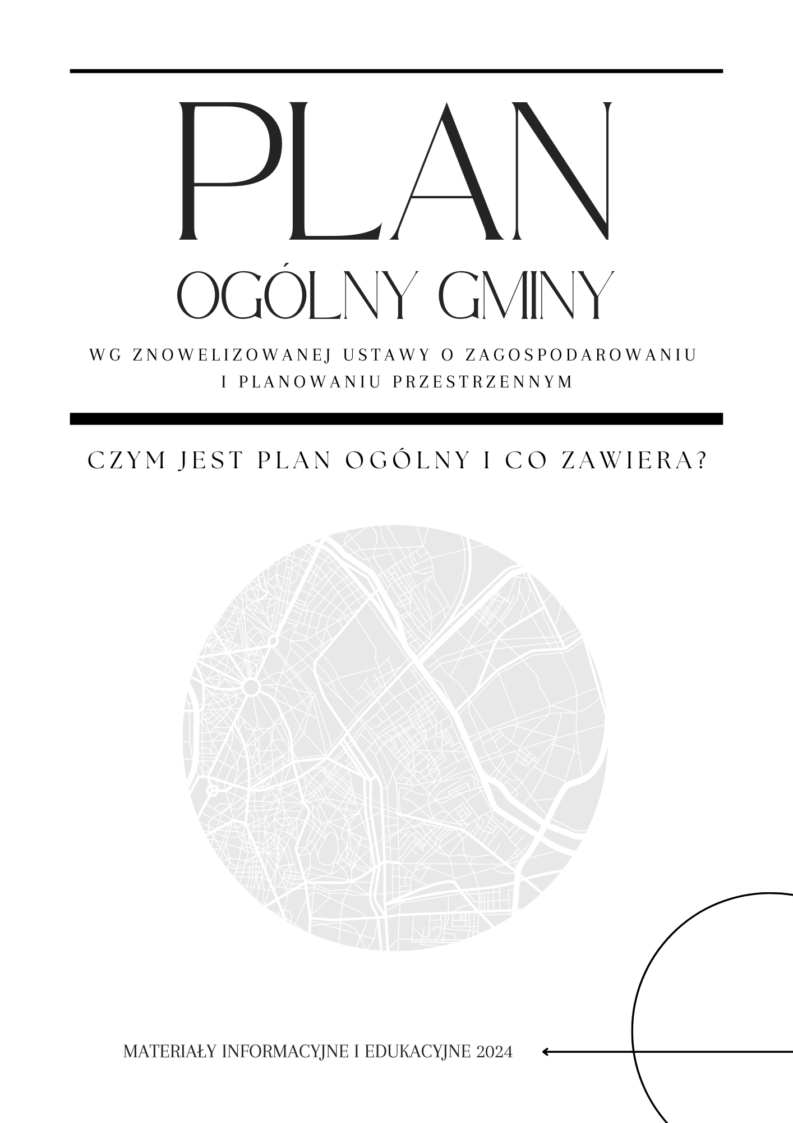

Plan ogólny sporządzany jest obowiązkowo dla terenu całej gminy i winien być przyjęty do dnia 01.01.2026 r. W przypadku nie uchwalenia planu ogólnego gmina po tej dacie straci możliwość wydawania nowych decyzji o warunkach zabudowy oraz przystępowania do sporządzania miejscowych planów zagospodarowania przestrzennego, aż do czasu uchwalenia planu ogólnego.
CZYM JEST PLAN OGÓLNY?
Plan ogólny to akt planowania przestrzennego, uchwalany przez radę gminy. Dokument ten obejmuje obszar całej gminy, z wyłączeniem terenów zamkniętych innych niż ustalane przez ministra właściwego do spraw transportu. Plan ogólny zastąpi dotychczas obowiązujące studium uwarunkowań i kierunków zagospodarowania przestrzennego gminy.
Plan ogólny gminy będzie podstawą do opracowywania miejscowych planów zagospodarowania przestrzennego (MPZP) oraz zintegrowanych planów zabudowy (ZPI).
Plan ogólny będzie mógł stanowić również podstawę do wydawania decyzji administracyjnych o warunkach zabudowy i zagospodarowania terenu (WZ) w przypadku braku planu miejscowego, ale wyłącznie na „obszarach uzupełnienia zabudowy”, o ile zostaną one w planie ogólnym wyznaczone.
Plan ogólny jest aktem prawa miejscowego – jego ustalenia będą uwzględniane przy sporządzaniu miejscowych planów zagospodarowania przestrzennego oraz będzie on stanowił podstawę prawną do wydawania decyzji o warunkach zabudowy i zagospodarowania terenu w przypadku braku planu miejscowego lecz nie będzie stanowić podstawy prawnej dla decyzji o pozwoleniu na budowę oraz zgłoszenia budowy.
System planowania przestrzennego na poziomie lokalnym:
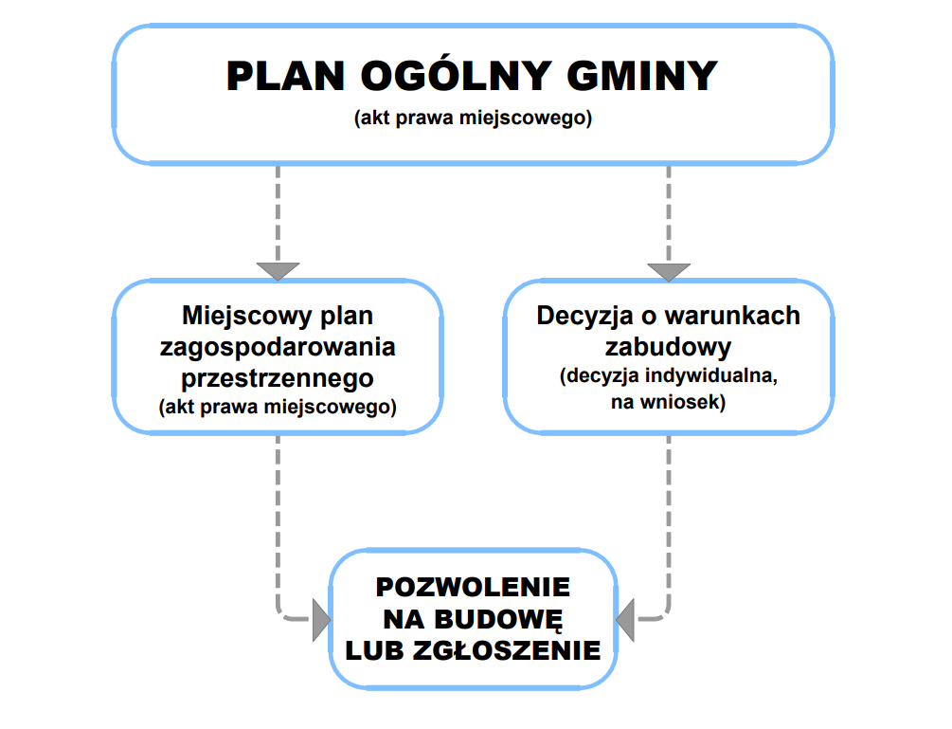
Plan ogólny będzie sporządzany wyłącznie w formie danych przestrzennych, udostępnianych przez dedykowane narzędzia cyfrowe.
Do planu ogólnego będzie dołączane uzasadnienie, zawierające wyjaśnienie przyjętych w nim rozwiązań – w formie tekstowej i graficznej.
Plan ogólny będzie obowiązkowo zawierał ustalenia dotyczące:
- stref planistycznych (określenie sposobu zagospodarowania poszczególnych terenów),
- gminnych standardów urbanistycznych (określenie intensywności, wysokości i powierzchni zabudowy oraz minimalnej powierzchni biologicznie czynnej).
W planie ogólnych będzie można również określić:
- obszary uzupełnienia zabudowy,
- obszary zabudowy śródmiejskiej.

Dla każdej strefy planistycznej ustawodawca określił profil podstawowy i profil dodatkowy, jak również minimalny udział powierzchni biologicznie czynnej z wyłączeniem strefy SG, SO, SK. Pełną charakterystykę stref planistycznych określa Załącznik nr 1 do rozporządzenia Ministra Rozwoju i Technologii
z dnia 8 grudnia 2023r. (Dz.U. poz. 2758).
Profil podstawowy wskazuje, które profile funkcjonalne będą obowiązkowo dopuszczone w tej strefie (zawsze pełny katalog profili)
Profil dodatkowy (nieobowiązkowy) wskazuje, które profile funkcjonalne, poza obowiązkowym profilem podstawowym, będą mogły być dopuszczone dodatkowo w strefie (wybrane profile z katalog profili dodatkowych)
Rozróżnienie na profil podstawowy i dodatkowy ma znaczenie tylko przy tworzeniu planu ogólnego, natomiast po jego uchwaleniu profil należy traktować łącznie, to znaczy że oba profile (podstawowy i dodatkowy) będą podstawą do dopuszczenia przeznaczenia terenów w planie miejscowym albo decyzji o warunkach zabudowy.

Zakres Planu Ogólnego:
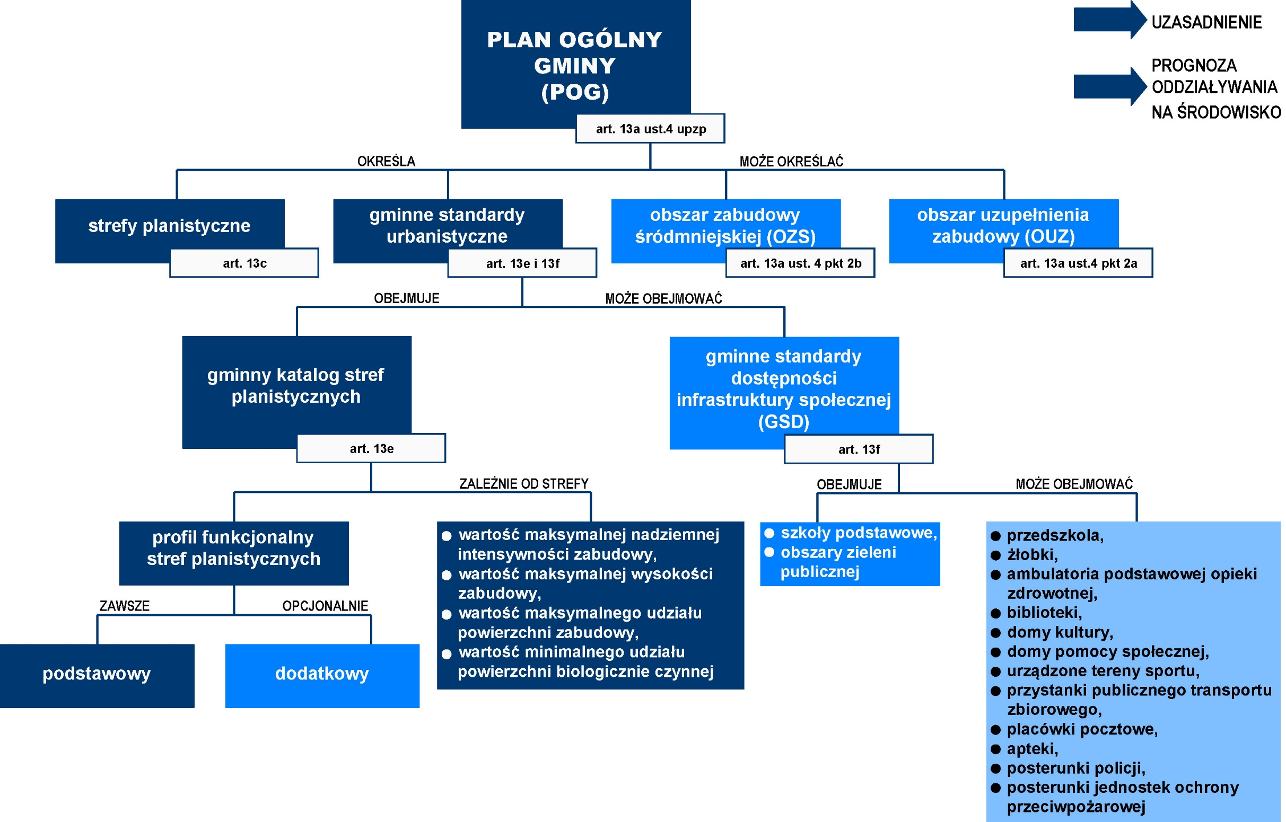

JAKIE STREFY MOGĄ BYĆ W PLANIE OGÓLNYM GMINY? (zamknięta lista wg ustawy)
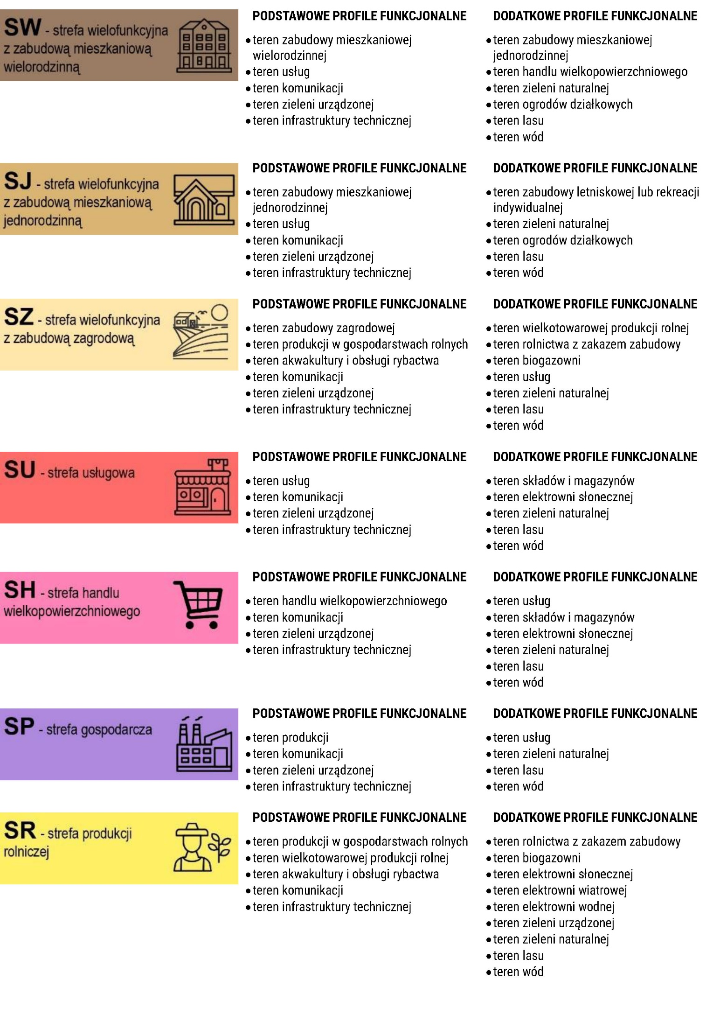
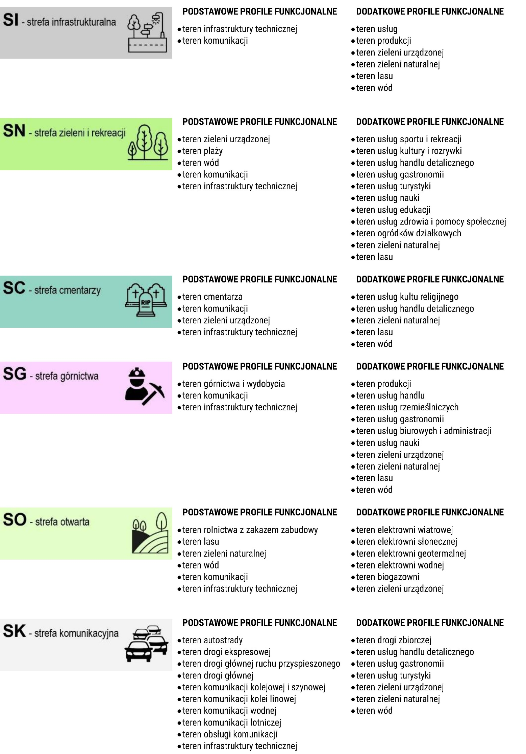
W JAKI SPOSÓB BĘDZIE OKREŚLONE MOŻLIWE ZAGOSPODAROWANIE DZIAŁKI?
W planie ogólnym każda działka będzie przypisana do określonej strefy planistycznej. Każda strefa będzie zawierać rodzaje terenów, które można ustalać w ramach danej strefy (profil funkcjonalny). Określone zostaną także parametry opisujące daną strefę: maksymalna wysokość zabudowy, maksymalna intensywność zabudowy, maksymalny udział powierzchni zabudowy oraz minimalny udział powierzchni biologicznie czynnej.
Maksymalna wysokość zabudowy
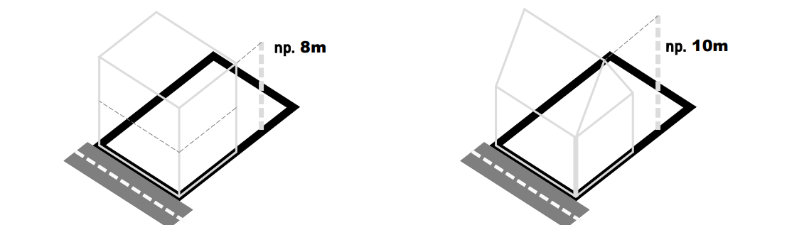
maksymalny udział powierzchni zabudowy
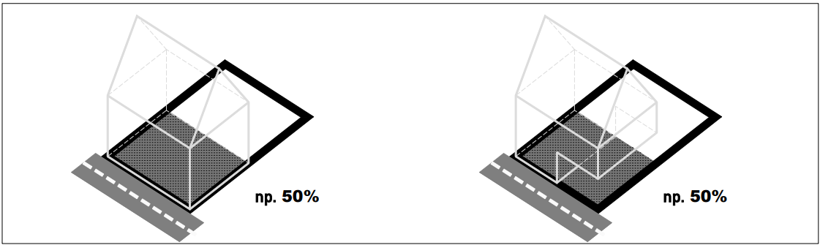
maksymalna nadziemna intensywność zabudowy
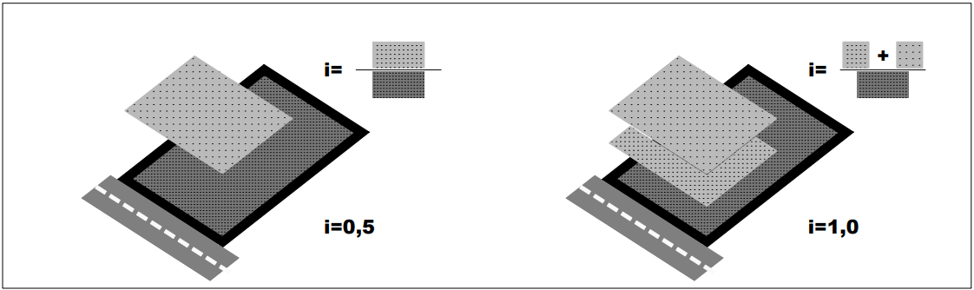
minimalny udział powierzchni biologicznie czynnej
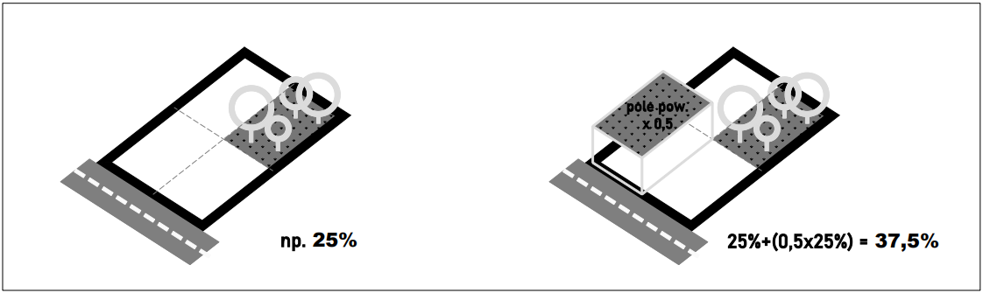
CZYM JEST GMINNY KATALOG STREF PLANISTYCZNYCH W PLANIE OGÓLNYM GMINY?
Gminny katalog stref planistycznych jest to tabela, w której zestawione są wszystkie strefy planistyczne wyznaczone w gminie, wraz z następującymi informacjami:
- symbol i nazwa strefy
- rodzaje terenów (profil funkcjonalny), które można ustalać w ramach danej strefy
- parametry zabudowy i zagospodarowania terenu w danej strefie: maksymalna wysokość zabudowy, maksymalna nadziemna intensywność zabudowy, maksymalny udział powierzchni zabudowy, minimalny udział powierzchni biologicznie czynnej
JAK BĘDĄ WYZNACZANE STREFY MIESZKANIOWE W PLANIE OGÓLNYM GMINY?
Najpierw określa się zapotrzebowanie na nową zabudowę mieszkaniową w gminie oraz chłonność terenów niezabudowanych w strefach planistycznych, na podstawie przepisów rozporządzenia Ministra Rozwoju i Technologii z dnia 8 grudnia 2023 r. w sprawie projektu planu ogólnego gminy, dokumentowania prac planistycznych w zakresie tego planu oraz wydawania z niego wypisów i wyrysów w oparciu o dane udostępnione przez statystykę publiczną.
W całej gminie suma chłonności terenów niezabudowanych, w tym luk w istniejącej zabudowie nie będzie mogła być mniejsza niż 70% oraz nie większa niż 130% wartości zapotrzebowania na nową zabudowę mieszkaniową w gminie.
Wyznaczając wielofunkcyjne strefy planistyczne z zabudową mieszkaniową w pierwszej kolejności uwzględnia się obszary, dla których w obowiązujących miejscowych planach zagospodarowania przestrzennego określono przeznaczenie umożliwiające realizację funkcji mieszkaniowej, oraz obszary uzupełnienia zabudowy w ramach istniejącej zabudowy.
Link: https://isap.sejm.gov.pl/isap.nsf/DocDetails.xsp?id=WDU20230002758
CZYM JEST OBSZAR UZUPEŁNIENIA ZABUDOWY W PLANIE OGÓLNYM GMINY?
Gmina może, ale nie musi, ustanowić obszar uzupełnienia zabudowy jako element planu ogólnego gminy.
Jest to obszar, na którym będzie można wydawać nowe decyzje o warunkach zabudowy (decyzje WZ) po 31 grudnia 2025 roku.
Obszar uzupełnienia zabudowy wyznaczany jest za pomocą szeregu sparametryzowanych czynności wykonywanych w odpowiednim oprogramowaniu geoinformatycznym, w oparciu o dane z ewidencji gruntów i budynków, aktualnych na czas sporządzania projektu planu ogólnego, ogólny zarys procedury składa się z następujących kroków:

Krok 1: Identyfikacja Zgrupowań Budynków:
Cel: Zidentyfikowanie zgrupowań budynków o odpowiednich funkcjach.
Dane wsadowe: Dane z ewidencji gruntów i budynków albo dane o obiektach topograficznych w przypadku braku danych z ewidencji gruntów i budynków .
Kryteria:
Minimum 5 budynków w zgrupowaniu.
Odległość między najbliższymi budynkami nie większa niż 100 m.
Wyłączenie z analizy budynków transportu i łączności (klasa 102) oraz budynków produkcyjnych, usługowych i gospodarczych dla rolnictwa (klasa 108) zgodnie z Klasyfikacją Środków Trwałych.
Krok 2: Wyznaczenie Buforu Wokół Zgrupowań:
Cel: Określenie przestrzeni między budynkami w zgrupowaniu.
Dane wsadowe: Wyniki analizy z kroku 1.
Kryteria:
Bufor o szerokości 50 m wokół budynków w zgrupowaniu.
Przykład wyniku wykonania kroków 1 i 2
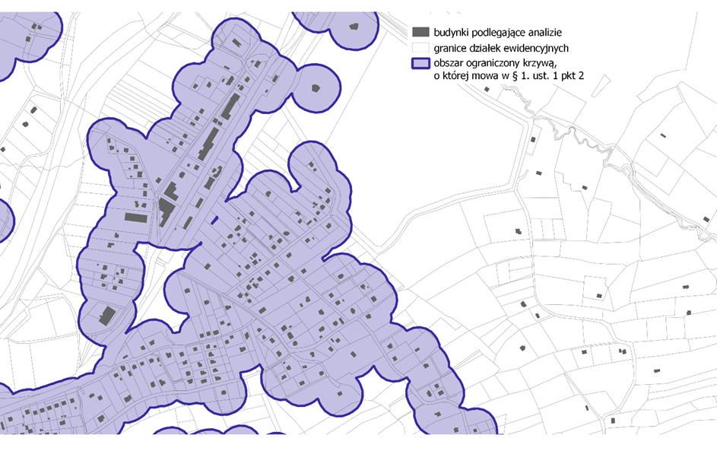
Krok 3: Wypełnianie Luk Wewnątrz Obszarów Zgrupowanych:
Cel: Wypełnienie luk w całości otoczonych przez obszary powstałe w kroku 2.
Dane wsadowe: Wyniki analizy z kroku 2.
Kryteria:
Wypełnienie luk, których powierzchnia wynosi nie więcej niż 5000 m².

Przykład wyniku wykonania kroków 1, 2 i 3
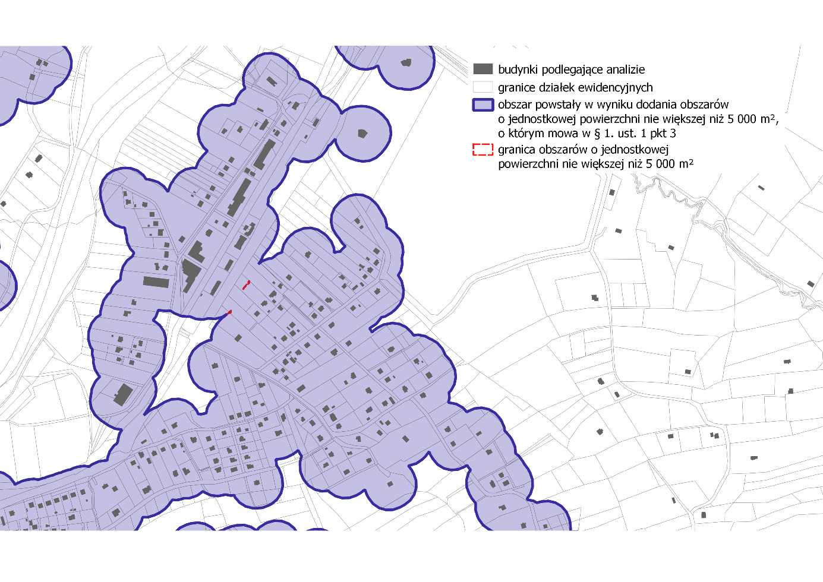
Krok 4: Ograniczenie Obszarów Uzupełnienia Zabudowy:
Cel: Ograniczenie obszarów uzupełnienia zabudowy poprzez wyłączenie terenów nieprzeznaczonych do zabudowy.
Dane wsadowe: Wyniki analizy z kroku 3.
Kryteria:
- Wyznaczenie bufora o negatywnej wartości 40 m od granic obszarów wyznaczonych w kroku 3.
- Pozostawienie pasa o szerokości 10 m od obrysu budynków po stronie zewnętrznej (od strony terenów otwartych).
Przykład wyniku wykonania kroków 1, 2, 3 i 4
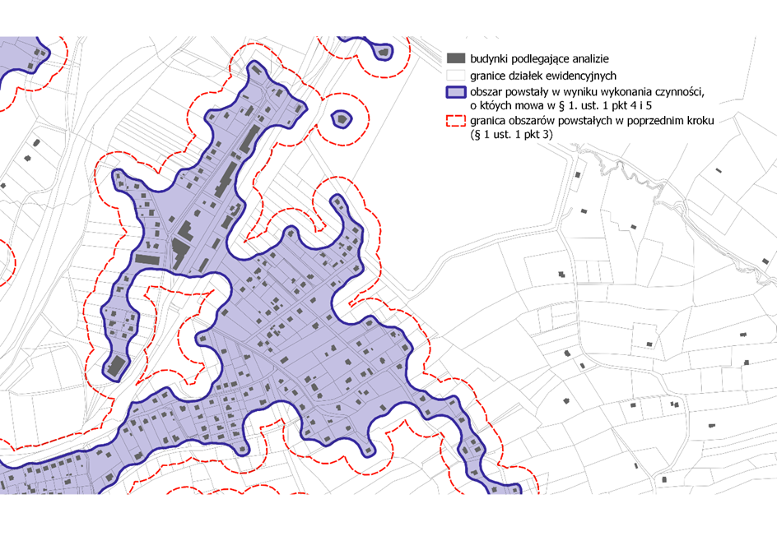
Krok 5: Korekta Obszarów Uzupełnienia Zabudowy:
Cel: Dostosowanie obszarów do lokalnych uwarunkowań lub polityki przestrzennej gminy.
Dane wsadowe: Wyniki analizy z kroków 1-4, dane lokalne dotyczące inwestycji celu publicznego, terenów chronionych itp.
Kryteria:
- Możliwość pomniejszenia obszarów o tereny, które nie powinny podlegać uzupełnieniu zabudowy (np. ze względu na ochronę środowiska, inwestycje celu publicznego, obszary zagrożenia powodziowego).
- Możliwość powiększenia obszarów o dodatkowe 25% powierzchni wynikowej różnicy pomiędzy łączną powierzchnią obszarów uzyskanych w krokach 1-3 a łączną powierzchnią obszarów uzyskanych w krokach 1-4, uwzględniając lokalne uwarunkowania.
- Ograniczenie możliwości powiększenia obszarów na użytkach rolnych klas I-III poza granicami administracyjnymi miast do odległości nie większej niż 50 m od granicy pasa drogowego drogi publicznej w rozumieniu przepisów ustawy z dnia 21 marca 1985 r. o drogach publicznych (Dz. U. z 2024 r. poz. 320), z wyłączeniem dróg ekspresowych i autostrad.
Przykład wyniku wykonania kroków 1, 2, 3, 4 i 5 – docelowy obszar uzupełnienia zabudowy
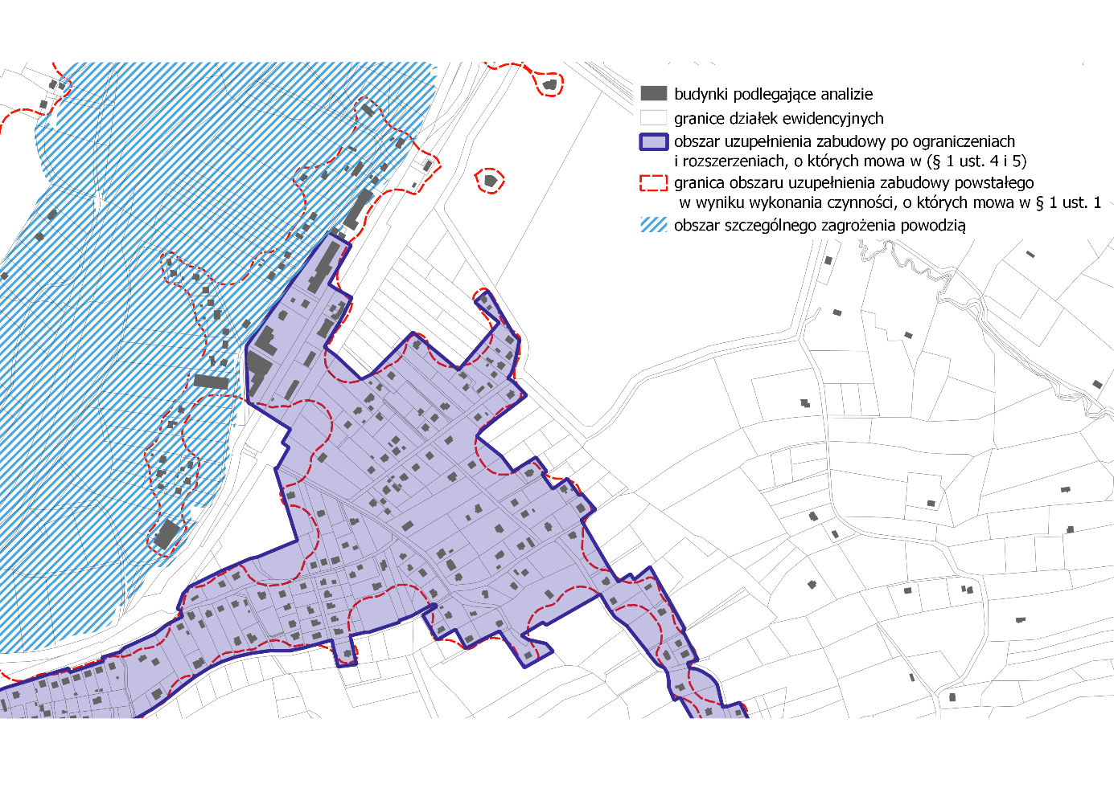
Sposób wyznaczenia obszaru uzupełnienia zabudowy reguluje Rozporządzenie Ministra Rozwoju i Technologii z dnia 2 maja 2024 r. w sprawie sposobu wyznaczania obszaru uzupełnienia zabudowy w planie ogólnym gminy
Link: https://isap.sejm.gov.pl/isap.nsf/DocDetails.xsp?id=WDU20240000729

CZYM JEST OBSZAR ZABUDOWY ŚRÓDMIEJSKIEJ W PLANIE OGÓLNYM GMINY?
Obszar zabudowy śródmiejskiej w planie ogólnym gminy to położony w mieście obszar zwartej, intensywnej zabudowy mieszkaniowej i usługowej.
CZYM SĄ GMINNE STANDARDY DOSTĘPNOŚCI INFRASTRUKTURY SPOŁECZENEJ?
Plan ogólny będzie mógł wprowadzić regulacje dotyczące standardów dostępności infrastruktury społecznej. Celem gminnych standardów dostępności infrastruktury społecznej jest zapewnienie nowym inwestycjom mieszkaniowym dostępu do niezbędnych obiektów infrastruktury społecznej:
Przez zapewnienie dostępu do obszarów zieleni publicznej: tj. położenie działki ewidencyjnej w odległości nie większej niż:
- 1500 m od obszarów zieleni publicznej o łącznej powierzchni nie mniejszej niż 3,0 ha oraz
- 3000 m od obszaru zieleni publicznej o powierzchni nie mniejszej niż 20 ha
- liczonej jako droga dojścia ogólnodostępną trasą dla pieszych od granicy tej działki do granicy obszaru zieleni publicznej.
Przez zapewnienie dostępu do szkoły podstawowej: tj. położenie działki ewidencyjnej w odległości nie większej niż:
- 1500 m w miastach,
- 3000 m poza miastami
- liczonej jako droga dojścia ogólnodostępną trasą dla pieszych od granicy tej działki do budynku szkoły podstawowej.
W JAKI SPOSÓB BĘDZIE BADANA ZGODNOŚĆ PLANU MIEJSCOWEGO Z PLANEM OGÓLNYM?
Przez zgodność planu miejscowego z planem ogólnym rozumie się:
Przeznaczenie terenu w miejscowym planie zgodne z profilem funkcjonalnym strefy planistycznej w planie ogólnym.
A także ustalenie sposobu zagospodarowania i zabudowy terenów w zakresie:
- Minimalnego udziału powierzchni biologicznie czynnej
- Maksymalnej nadziemnej intensywności zabudowy
- Maksymalnego udziału powierzchni zabudowy

JAKI JEST PRZEBIEG PROCEDURY PLANISTYCZNEJ?
Rozpoczęcie prac planistycznych następuje po podjęciu przez Radę Gminy uchwały w sprawie przystąpienia do sporządzenia planu ogólnego. W wyznaczonym terminie są zbierane wnioski do planu, następnie opracowuje się projekt planu. W kolejnym etapie uzyskiwane są wymagane opinie i uzgodnienia, następnie przeprowadza się konsultacje społeczne. Gotowy projekt planu ogólnego jest przedstawiany Radzie Gminy do uchwalenia.

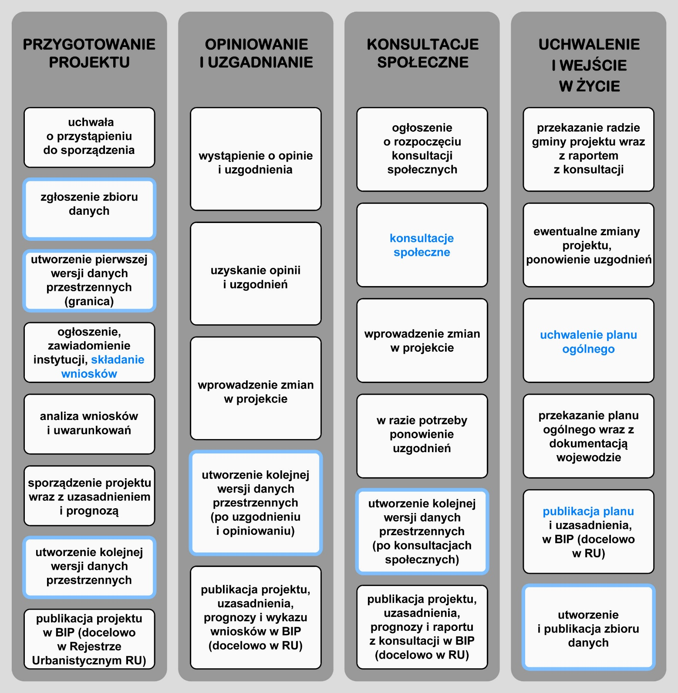
GDZIE BĘDZIE UDOSTĘPNIANY PROJEKT PLANU OGÓLNEGO GMINY?
W Biuletynie Informacji Publicznej BIP a w przyszłości w REJESTRZE URBANISTYCZNYM
JAK BĘDZIE WYGLĄDAĆ UCHWAŁA W SPRAWIE PLANU OGÓLNEGO?
PLAN OGÓLNY GMINY

UCHWAŁA |  | UZASADNIENIE
Dane przestrzenne (załącznik do uchwały – plik GML) zawierające:  - strefy planistyczne  - gminny katalog stref planistycznych  - gminne standardy dostępności infrastruktury społecznej (opcjonalnie)  - obszary uzupełnienia zabudowy (opcjonalnie)  - obszary zabudowy śródmiejskiej (opcjonalnie) |  | - część graficzna  - część tekstowa
JAK BĘDĄ WYGLĄDAĆ DANE PRZESTRZENNE PLANU OGÓLNEGO?
Dane przestrzenne obejmują:
- Wektor granic opracowania
- Atrybuty opisowe do granic opracowania
- Wektor: stref planistycznych, obszaru uzupełnienia zabudowy, obszaru zabudowy śródmiejskiej oraz obszarów, dla których ustalono standard dostępności infrastruktury społecznej
- Atrybuty opisowe do stref i obszarów
JAK BĘDZIE WYGLĄDAĆ CZĘŚĆ TEKSTOWA UZASADNIENIA DO PLANU OGÓLNEGO?
CZĘŚĆ TEKSTOWA UZASADNIENIA
Zawiera wyjaśnienie:
Przyczyn wyznaczenia stref planistycznych w granicach określonych w planie ogólnym. | Przyczyn wyznaczenia obszaru uzupełnienia zabudowy lub obszaru zabudowy śródmiejskiej. | Przyczyn ustalenia gminnych standardów urbanistycznych w zakresie określonym w planie ogólnym. | Sposobu uwzględnienia uwarunkowań rozwoju przestrzennego gminy
JAK BĘDZIE WYGLĄDAĆ CZĘŚĆ GRAFICZNA UZASADNIENIA DO PLANU OGÓLNEGO?
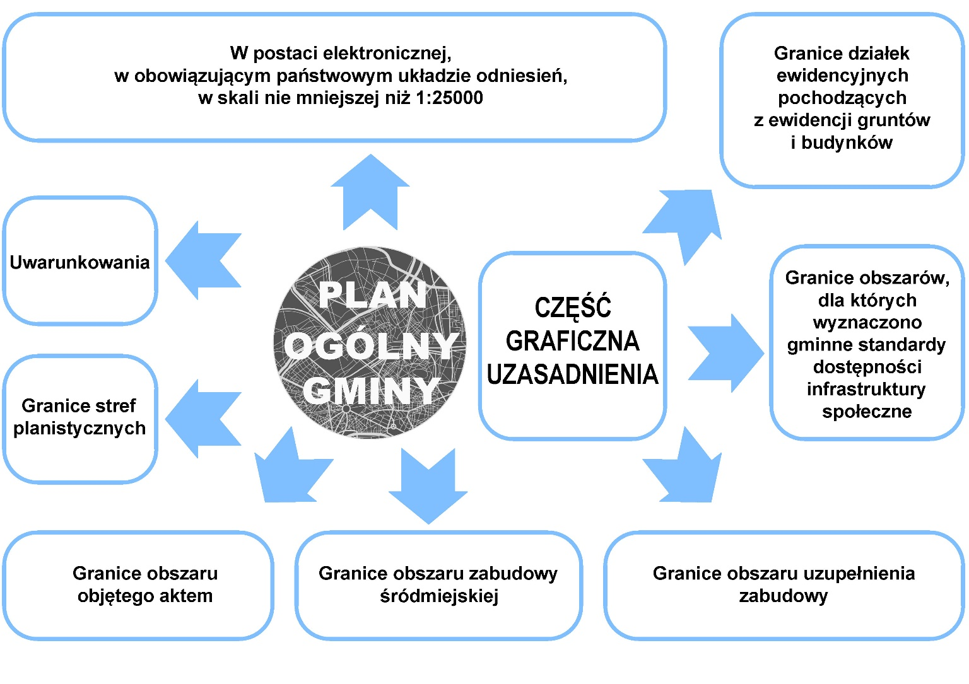
NA JAKICH ETAPACH BĘDZIE MOŻNA ZAANGAŻOWAĆ SIĘ W PROCEDURĘ?
- SKŁADANIE WNIOSKÓW – po rozpoczęciu procedury
- KONSULTACJE SPOŁECZNE – w trakcie konsultacji społecznych
JAK I GDZIE ZŁOŻYĆ WNIOSEK DO PLANU OGÓLNEGO GMINY?
Wnioski do planu ogólnego należy składać na formularzu pisma, który określony został w Rozporządzeniu ministra rozwoju i technologii z dnia 13 listopada 2023 r. w sprawie wzoru formularza pisma dotyczącego aktu planowania przestrzennego. (Dz.U. 2023 poz. 2509)
W POSTACI ELEKTRONICZNEJ:
- za pomocą środków komunikacji elektronicznej (ePUAP)
- na adres e-mail Urzędu Gminy……..
W POSTACI PAPIEROWEJ:
- drogą pocztową, na adres Urzędu Gminy….
- osobiście, w godzinach pracy urzędu
KIEDY WNIOSEK NIE BĘDZIE ROZPATRZONY?
BEZ FORMALNEGO ROZPATRZENIA POZOSTAJĄ WNIOSKI:
- Niezłożone w wyznaczonym terminie
- Niezłożone na wymaganym formularzu pisma
- Bez wypełnionych wszystkich pól obowiązkowych
- Bez podpisu pod wnioskiem złożonym w wersji papierowej
CO STANIE SIĘ DALEJ ZE ZŁOŻONYMI WNIOSKAMI?
- Wnioski będą analizowane w trakcie sporządzania projektu planu ogólnego.
- Przed rozpoczęciem konsultacji społecznych zostanie sporządzony wykaz wniosków do projektu planu ogólnego wraz z propozycją ich rozpatrzenia.
- Wykaz wniosków zostanie opublikowany w Biuletynie Informacji Publicznej.
JAK BĘDĄ PRZEBIEGAĆ KONSULTACJE DO PLANU OGÓLNEGO?
- Zbieranie uwag
- Spotkania otwarte poprzedzone prezentacją projektu planu ogólnego gminy
- Dyżury projektanta
KIEDY I JAK ZŁOŻYĆ UWAGĘ DO PLANU OGÓLNEGO?
Uwagi do planu ogólnego będzie można składać na etapie prowadzenia konsultacji społecznych. Również wyłącznie na wymaganym formularzu. Sposób i termin składania uwag zostanie określony przed przystąpieniem do procesu konsultacji.
CO STANIE SIĘ DALEJ ZE ZŁOŻONYMI UWAGAMI?
- Zostanie sporządzony raport podsumowujący konsultacje społeczne. Będzie on zawierał wykaz zgłoszonych uwag wraz z propozycją ich rozpatrzenia i uzasadnieniem oraz protokoły z czynności przeprowadzonych w trakcie konsultacji społecznych.
- Projekt planu ogólnego wraz z raportem z konsultacji społecznych zostanie przedstawiony Radzie Gminy.
DLACZEGO PLAN OGÓLNY JEST TAKI WAŻNY?
Pomimo pewnych podobieństw do dobrze znanego Studium, Plan Ogólny to opracowanie o zupełnie innym charakterze. Formuła Studium była szeroka i wielotematyczna. Plan Ogólny będzie miał bardzo zwięzły, techniczny charakter. Odniesie się przede wszystkim do dopuszczalnych na danym terenie funkcji oraz parametrów zabudowy. W takim razie dlaczego jest tak ważny?
Bo przesądzi, gdzie w Gminie będzie mogła powstać zabudowa, a gdzie będzie w ogóle zakazana. Określi nieprzekraczalne parametry każdej inwestycji. Co najważniejsze – wyreguluje te sprawy nie tylko dla przyszłych planów miejscowych, które będą musiały być z nim zgodne, ale także rozstrzygnie, na których terenach (obszar uzupełnienia zabudowy) po 31 grudnia 2025 r. będzie możliwość uzyskania decyzji o warunkach zabudowy w sytuacji braku planu miejscowego, a na których realizacja zabudowy będzie możliwa dopiero po opracowaniu planu miejscowego.
Dotychczas Studium miało znaczenie tylko w przypadku sporządzania planów miejscowych, ale jako że nie było aktem prawa miejscowego, nie mogło stanowić podstawy wydawania decyzji administracyjnych (decyzji o warunkach zabudowy), co w połączeniu z nadmierną liberalizacją zasad wydawania decyzji prowadziło do ogromnego chaosu urbanistycznego, bardzo niekorzystnego i kosztownego dla Państwa, samorządów oraz przyszłych pokoleń. Aby ostatecznie zabezpieczyć ustalenia, które zapisano w Studium dla danego terenu, niezbędne było uchwalenie planu miejscowego, a jak pokazała praktyka, mimo że było to działanie obowiązkowe, nie było powszechne gdyż nie wprowadzono sankcji za brak planów miejscowych.
Teraz to się zmienia - tę ochronę będzie dawał już Plan Ogólny, a jego ewentualny brak, pomimo braku sankcji, będzie paraliżował jakiekolwiek inwestycje w Gminie a więc i jej rozwój.

